GESTION DE PROJET

Méthodes classiques
Pendant longtemps, la gestion de projet s'est appuyée sur des méthodes dites classiques.

Modèle en cascade
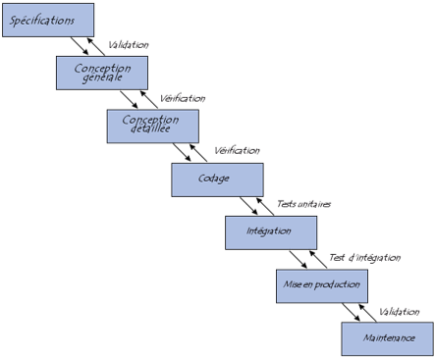

Principe
Le projet repose sur les principes suivants :
- Découpage en différentes activités prédéfinies,
- Documents livrés à chaque fin d'étape,
- Chaque phase doit être terminée avant d'entamer la suivante.

Avantages
- Simple
- Facilité de planification
- Contrôle facile
- Accent sur la documentation et la structure
- Idéal pour les projets logiciels stables

Inconvénients
- Absence de flexibilité
- Impossibilité de revenir en arrière
- Demande une phase de conception parfaite
- De moins en moins de droit à l’erreur avec l’avancement du projet
- Pas de modification possible

Modèle en V
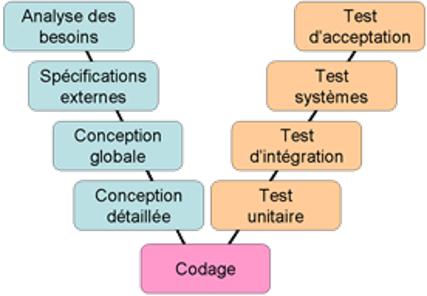

Principe
- Évolution du modèle en cascade
- Chaque phase est testée au fur et à mesure de l’avancement du projet

Avantages
- Limitation du retour aux étapes précédentes
- Bonne communication entre MOA et MOE
- Bonne qualité

Inconvénients
- Difficultés de chiffrage
- Différences entre prévisions et réalité
- Difficultés de prise en compte des évolutions du cahier des charges
Ces différentes méthodes ont évolué vers des méthodes plus souples basées sur le modèle itératif.

Modèle itératif
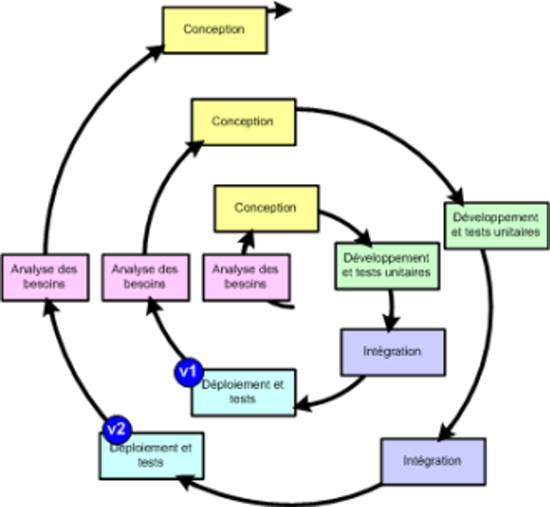

Principe
- Architecture évolutive
- Chaque version s’appuie sur la précédente
- Chaque version a subi un cycle complet

Avantages
- Résultats rapides
- Diminution des risques d’échec
- Interaction avec les utilisateurs

Inconvénients
- Stabilité tardive
- Difficultés à définir des versions à l’avance
- Gestion du nombre de versions

